ACORDO DE MANUTENÇÃO PREVENTIVA

Cliente: | OURO VERDE LOCAÇÃO E SERVIÇO S/A  CNPJ: 75.609.123/0001-23
Endereço: | RUA JOAO BETTEGA, 5700.
Cidade/UF: | CURITIBA/ PR
Contato: | FABIO MANJURMA PEREIRA
Fone: | (41) 3094-7296
Modelo: | MINIESCAVADEIRA E26 AC | Série: B33213539
Vigência (horas): | 1250 HORAS

O acordo de manutenção preventiva tem o objetivo de reduzir o custo operacional através do planejamento das paradas do equipamento com preços antecipadamente definidos.
Este acordo é recomendado para os proprietários de máquinas Bobcat que querem reduzir o custo por hora trabalhada e prolongar a vida útil do seu equipamento.
Benefícios
Redução de custos operacionais, tendo a certeza que todas as manutenções preventivas estão sendo feitas na hora correta. Desta maneira são evitadas as paradas sem programação e os elevados custos de manutenção após a ocorrência da falha.
A Novafrota estará presente no equipamento conforme Plano de Revisões Preventivas 50/250/500/750/1000/1250 horas.
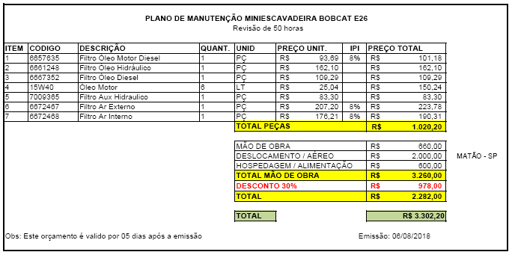
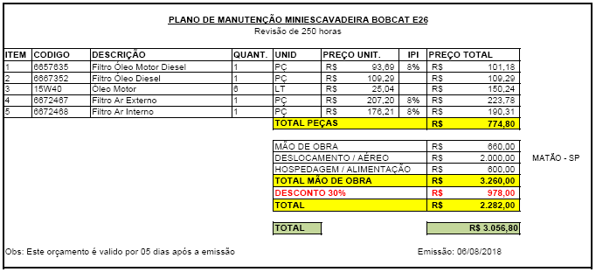
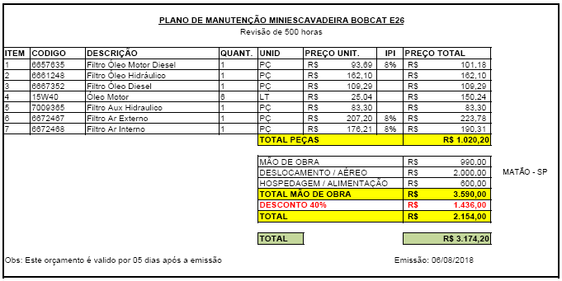
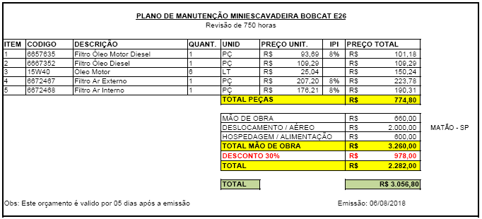
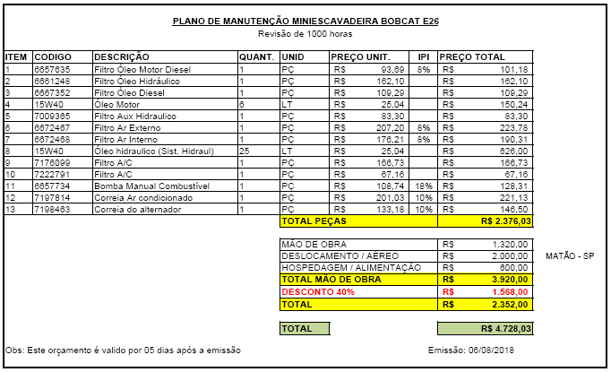
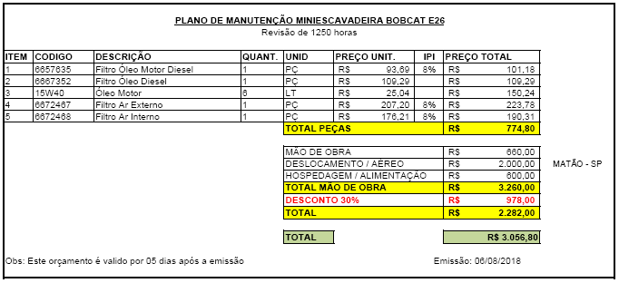
Nestas visitas será possível localizar as dificuldades e necessidades na operação, podendo prestar auxílio, evitando desgastes prematuros e aumentando a produtividade.
Regularmente presente no equipamento, será feita uma leitura computadorizada e elaborado um check list, onde uma cópia ficará com o cliente. Neste documento ficarão identificadas as inconformidades encontradas. A Novafrota enviará o orçamento e agendará a manutenção, evitando paradas não programadas.
O proprietário do equipamento não precisará se preocupar em contratar e treinar mecânicos, investir na compra de ferramentas e manter peças estocadas.
O acordo de manutenção preventiva utilizará sempre peças genuínas, seguindo todas as recomendações do fabricante, garantindo que o equipamento manterá o melhor desempenho.
Os técnicos estão treinados e capacitados para realização do serviço e habitualmente fazem este trabalho.
No término do acordo será fornecido um certificado atestando que as manutenções preventivas foram feitas da concessionária Bobcat, agregando maior valor na revenda do equipamento.
Transparência no custo real de manutenção da frota.
Responsabilidades do Cliente
- Disponibilizar o equipamento em local adequado para a realização das manutenções;
- Caso o equipamento não esteja no local acordado (MATÃO/SP), será cobrado um adicional de R$ 2,60 por KM rodado;
- Entregar o equipamento devidamente lavado;
- Parar o equipamento de imediato conforme a programação previamente acordada;
- Quaisquer serviços adicionais não previstos no plano de manutenção serão colocados pelo Técnico em um Relatório de Serviços separado e será cobrado adicionalmente;
- Avisar com antecedência mínima de 48 horas a impossibilidade da realização da manutenção programada previamente – caso não seja avisado será cobrado o deslocamento do Técnico;
- Sendo necessária a prestação de serviço fora do horário comercial, feriados e finais de semana, será cobrado os valores adicionais de 100% no preço da tabela vigente.
Vigência do acordo
- Data de início: 14/04/2018
- Data de término previsto: 1250 horas.

__________________________________ __________________________________
Ouro Verde Revenda Ltda. Supervisor de Manutenção
Novafrota Equipamentos S.A.

